www.regnumchristi.es

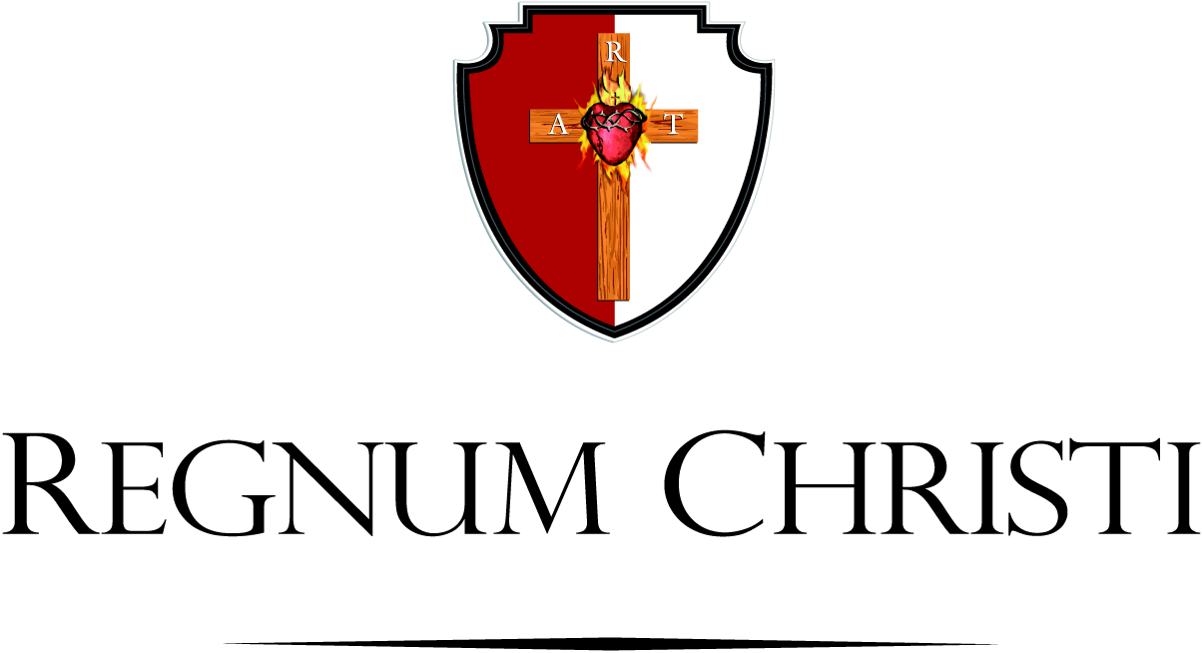
NOTA DE PRENSA

Unas 600personas participan en misiones y propuestas de verano con el Regnum Christi
Guinea, Manila, Calcuta, Katmandú, México, Guatemala, Polonia… un verano diferentecon el Regnum Christi que pone a los jóvenes en salida misionera
- El Regnum Christi se pone en salida y cerca de 1.000 personas participan en las actividades misioneras y de verano que ayudan a sus participantes a tomar conciencia de lavocación misionera y del servicio a la Iglesia.

- Entre las propuestas para ir de misiones hay voluntariado cristiano de la mano de las Misioneras de la Caridad en Calcuta, Katmandú y Roma, y misiones de Evangelización en África e Hispanoamérica.

- Especial interés tiene Yiós, una experiencia nueva para que los jóvenes descubran su identidad de la mano de la Teología del Cuerpo de san Juan Pablo II, o las vacaciones en familia de la mano de Familia Misionera.

- Hashtags: #misionesRC#VeranoRC #VeranoMision
- Video #MisionesRC #VeranoRC
- Fotos Misiones Guinea

26 de junio de 2019.- Ir de misiones de evangelización a Guinea Ecuatorial y México, hacer voluntariado cristiano en la India, Nepal o Filipinas, recorrer el Camino de Santiago o la experiencia Yiós son algunas de las propuestas delRegnum Christipara los jóvenes, y en las que participarán cerca de 600 personas este verano. Se trata de actividades formativas, experiencias con jóvenes de otras culturas, experiencias misioneras o directamente encuentros de fe o con los más necesitados allí donde se encuentren. Además, el Regnum Christi ofrece campamentos para niños y niñas, y vacaciones en familia para las familias.

Ir de misiones
Fiel a su identidad evangelizadora, el Regnum Christi a través de Juventud Misionera (soymisionero.es) continúa su trabajo de apoyo en la diócesis de Ebibeyin, en Guinea Ecuatorial, donde colabora desde hace varios años con su obispo Miguel Ángel Nguema en la pastoral misionera de la diócesis. Participarán 30 misioneros en esta misión. Guatemala y México son otros dos destinos para ir de misiones. La Misión Maya en México está pensada para chicos y chicas de bachillerato, y participan 110. A la de Guatemala, asisten 15 jóvenes.

Los mayores de 18 años también tienen la oportunidad de participar en las actividades de voluntariado cristiano que organiza el apostolado Kumi en Calcuta, Roma y Katmandú con las Misioneras de la Caridad, y en el colegio Mano Amiga de Manila. En total serán 76 jóvenes en estas misiones.

Además, se ofrece la oportunidad de hacer voluntariado en Medjugorje, para chicos y chicas desde los 15 años hasta los 23 años, del 24 al 31 de julio.

Interecclesias es otra opción para los jóvenes durante este verano. Tendrá lugar en Poloniadel 5 al 19 de julio: 30 jóvenes españoles colaboran con jóvenes polacos en sus parroquias: viven la comunión de la Iglesia, comparten experiencias evangelizadoras y se acercan a la cultura cristiana de otros países.

Novedad: Yiós
El Regnum Christi ofrece este año una propuesta novedosa:Yiós, una experiencia pensada para que los jóvenes puedan descubrir cuál es su identidad así como el camino a recorrer para ser quienes están llamados a ser. Serán 180 personas entre jóvenes y formadores. Yiós es una experiencia en la que la Teología del Cuerpo de san Juan Pablo II permite comprender el verdadero sentido de la sexualidad para que los jóvenes descubran así su vocación al amor.

Peregrinar
En clave de formación, se han organizado dos cursos que se combinarán con sendas peregrinaciones a Santiago de Compostela, con unos 50 jóvenes, además del curso internacional de verano en Roma para la formación de formadores del Regnum Christi, en el que participarán 5 españoles.

Vacaciones en familia con Familia Misionera
También las familias tendrán oportunidad de unas vacaciones diferentes. “Vacaciones en familia y con otras familias” es el objetivo que se ha propuesto Familia Misioneraen las que participarán 28 familias (137 personas entre adultos, jóvenes y niños)del 4 al 9 de agosto en Santa María del Mar, Guardamar (Alicante).

Campamentos Regnum Christi
Además de las misiones y propuestas de formación apostólica, el Regnum Christi ofrece campamentos de verano en diferentes partes de España. Los niños y las niñas convivirán en un ambiente sano y seguro, acompañados por legionarios, consagradas y monitores titulados. A estos se suman los campamentos de día organizados por algunos centros educativos del Regnum Christi.

…………………………………………………………………….

El Regnum Christi en España y en el mundo
Obra evangelizadora, misionera, educativa y social
https://regnumchristi.es/datos-y-cifras/

EN ESPAÑA
Miembros
En 2018-2019, el Regnum Christi cuenta en España con unos 1.100 seglares, 65 legionarios de Cristo (3 en prácticas apostólicas, 11 novicios y 51 sacerdotes), 77 consagradas (11 de las cuales están en formación y estudian en la Universidad de San Dámaso), y 7 laicos consagrados.

Obra educativa
Tiene 7 colegios en Madrid, Valencia, Barcelona y Sevilla (www.colegiosrc.es) 7.251 alumnos (cierre de campaña curso 2018-2019), la Universidad Francisco de Vitoria, con 13.624 alumnos matriculados durante el curso 2016-2017,el noviciado de los legionarios de Cristo, un seminario menor en Valencia, y el centro internacional de formación de consagradas del Regnum Christi en Madrid.

Misiones
A su labor educativa, se suma una constante labor misionera -cada año, casi 1.000 personas entre familias y jóvenes apoyan a párrocos de zonas rurales durante la Semana Santa- y social -a través de la Fundación Altius-, con 12.667 beneficiarios en 2018.

EN EL MUNDO
Miembros
Al final del año 2018, el Regnum Christi cuenta con 22.652 miembros seglares, 523 consagradas, 59 laicos consagrados y 1.501 legionarios de Cristo.
Cuenta, además, con 11.150 miembros del ECYD (el carisma del Regnum Christi vivido por los adolescentes).

Ha habido crecimiento de miembros laicos (6%) en el último año. En este periodo se registra una disminución del 1% de consagradas, 3% de legionarios, 4 miembros menos entre los Laicos Consagrados y 3.5% menos miembros del ECYD.

Obra educativa, misionera y social
En su obra educativa (154 colegios, academias internacionales, 14 universidades civiles y 4 eclesiásticas), se forman más de 185.000 alumnos, y miles de jóvenes y familias participan en las misiones de evangelización.

Parroquias
Durante el año 2018 se cuenta con un total de 48 parroquias confiadas a los Legionarios de Cristo, de las cuales 25 están en México (23 de ellas en la Prelatura de Cancún-Chetumal), 8 en Italia, 2 en Francia, 2 en Brasil, 2 en Estados Unidos, 1 en Argentina, 1 en Canadá, y el santuario diocesano de Nuestra Señora de Sonsoles en Ávila, España y legionarios y consagradas del Regnum Christi dirigen el centro de Magdala en Tierra Santa.

Misiones de evangelización
Las misiones de evangelización del Regnum Cristi, generalmente desarrolladas a través del apostolado Juventud y Familia Misionera. Son misiones al servicio de los párrocos, tanto durante la Semana Santa y periodos estivales. Hay misioneros de 30 países: Estados Unidos, El Salvador, Venezuela, Chile, Colombia, Brasil, Argentina, Cuba, Costa de Marfil, Polonia, Nueva Zelanda, Australia, Rumania, Hungría, Filipinas, Canadá, Belice, Italia, Francia, España, México, Irlanda, Alemania, Bosnia, Islas Bahamas, Líbano, Inglaterra, Austria, Bélgica y Lituania.
.……

Oficina de Comunicación y Prensa en España
Regnum Christi | seglares · consagradas · laicos consagrados ·legionarios de Cristo

Amalia Casado González · Móvil: +34 600 90 15 14
Fernando de Navascués · Móvil: +34 607 598 752

………………………………….
Web: www.regnumchristi.es | www.elregnumchristiquehayenti.es
Twitter e Instagram: @RC_Espana
Facebook y Youtube: Regnum Christi España

